**2023**

**La Caja de Ahorro y Seguro**

Reporte – Proyecto Final

Marzo 2023

**Autor:** Jaime Valdés

**INDICE**

INTRODUCCIÓN……………………………………………………………………………………………………………………… 1

**CASOS DE PRUEBA:**

**SECCIÓN - CENTRO DE OPERACIONES ONLINE (Ingreso)**

CASO DE PRUEBA-01 / **ACCESO** – WEB…………………………………………………………. 2

CASO DE PRUEBA-02 / **ACCESO** – MOBILE……………………………………………………. 3

CASO DE PRUEBA-03 / **ACCESO** – APP………………………………………………………….. 6

**SECCIÓN - CENTRO DE OPERACIONES ONLINE (Registro)**

CASO DE PRUEBA-04 / **REGISTRO** USUARIO – WEB …………………………..…………. 7

**BUG - 01 /** COO-AÑO (Prioridad: BAJA)………………………………………….…………. 8

**BUG - 02** / COO-VALIDEZ DE DATOS - (WEB/MOBILE/APP) (Prioridad: ALTA). 9

CASO DE PRUEBA-05 / **REGISTRO** USUARIO – MOBILE …………………………………. 10

CASO DE PRUEBA-06 / **REGISTRO** USUARIO – APP ……………………..……………….. 12

**SECCIÓN - CENTRO DE OPERACIONES ONLINE (Ingreso)**

CASO DE PRUEBA-07 / **COTIZADORES -** AUMOTOR – WEB ….…………………………. 15

CASO DE PRUEBA-08 / **COTIZADORES -** COTIZADORES FLOTA – WEB ……….……… 16

CASO DE PRUEBA-09 / **COTIZADORES -** ACCIDENTES PERSONALES – WEB ……….. 19

REPORTE DE BUGS …………………………………………………………………………………………………………….. 22

PRUEBA DE ESTRÉS………………………………………………………………………………………………………………. 24

GRÁFICOS…………………………………………………………………………………………………………………………….. 31

CONCLUSIÓN ………………………………………………………………………………………………………………………. 34

ANEXO…………………………………………………………………………………………………………………………………. 35

**INTRODUCCIÓN**

Se realiza el análisis de la Web y la APP de **La Caja de Ahorro y Seguro** para evaluar su correcto funcionamiento y reportar los Bugs encontrados durante su análisis, para ello utilizaremos el método de casos de pruebas para el análisis de 3 sección, a través de 9 casos testigos dejaremos registro la funcionalidad correcta o no de los componentes que conforman experiencia del usuario. En todos los casos se trabajará bajo en ambiente de producción.

Cada caso es identificado con un código único, nombre de la sección y equipo en donde fue evaluado, con la intensión de que sea de fácil reconocimiento para el usuario que lee dicho reporte y de esta manera evitar duplicidades.

En el análisis se utilizaron los siguientes equipos y software:

* **WEB - NoteBook HP Probook 445 G7**
  + Google Chrome - Versión 101.0.4951.67 (Build oficial) (64 bits)
* **MOBILE - Samsung Galaxy S8+**
  + APP del navegador “Google Chrome” - Versión 111.0.5563.57
* **APP - Samsung SM-A325M**
  + App “La Caja de Ahorro y Seguros” – Versión 4.0.0 (Actualizada 03/02/23)

**1**

**CASOS DE PRUEBAS**

**SECCIÓN 1:** “Centro de Operaciones Online”

El Centro de operaciones Online es una sección diseñada para que el usuario pueda interactuar en tiempo real con las pólizas de contratadas en la cía de seguro, verificaremos si el usuario ingresando en la Web, Mobile y App puede llegar hasta el front de inicio de sesión a la herramienta mencionada.

* **CASO DE PRUEBA - 01 / ACCESO – WEB**
  + Ambiente de producción
* Ingresar a la página web de <https://seguros.lacaja.com.ar/>
* Visualizar en la parte superior derecha el botón de Centro de Operaciones Online.
* Hacer click en el botón “Centro de Operaciones Online”.

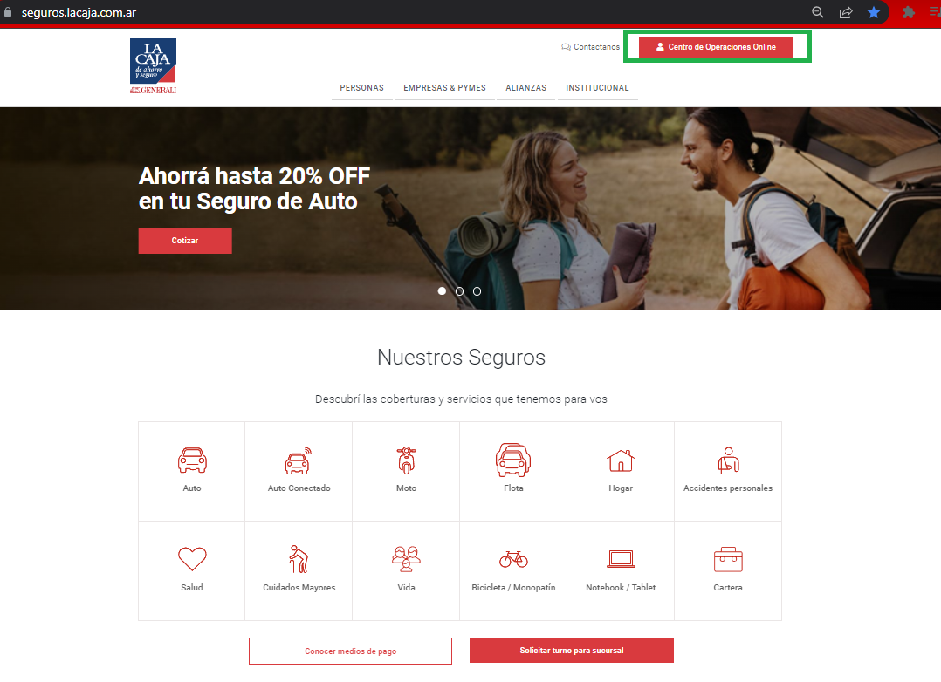

**2**

* Visualizar el front de inicio de sesión a la herramienta “Centro Operaciones Online”.
  + URL: <https://clientes.lacaja.com.ar/portalweb/iniciar-sesion>

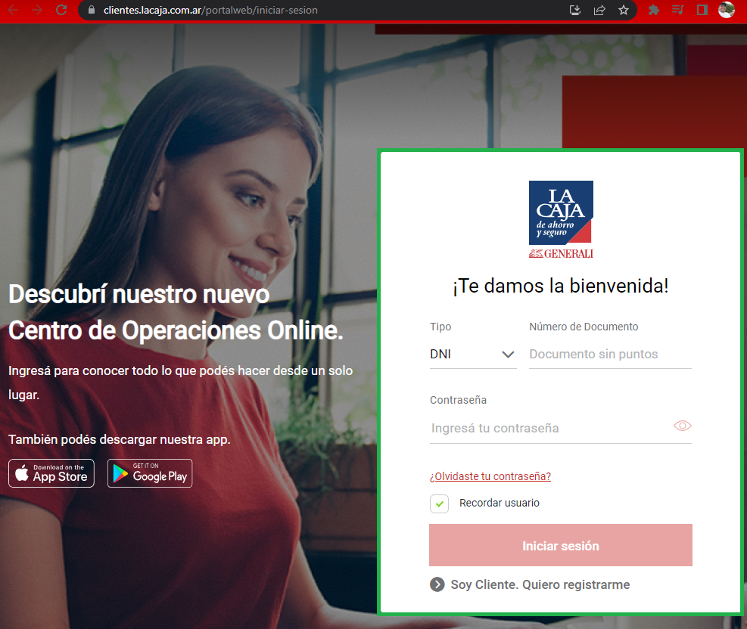

* **CASO DE PRUEBA - 02 / ACCESO – MOBILE**
  + Ambiente de producción
* Ingresar a la página web de <https://seguros.lacaja.com.ar/>



**3**

* Scrollear hacia abajo hasta encontrar la sección de Gestioná tus seguros online.
* Hacer click en el botón “Centro de Operaciones Online”.

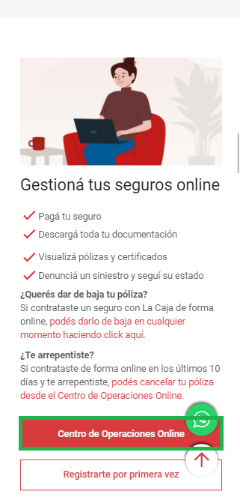

* Visualizar el ingreso a la sección Centro de Operaciones Online.



**4**

* Scrollear hacia abajo hasta encontrar el botón “Ingresar”.
* Hacer click en el botón “Ingresar”.

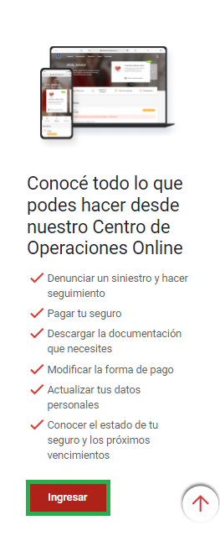

* Visualizar el front de inicio de sesión a la herramienta “Centro Operaciones Online”.
  + URL: <https://clientes.lacaja.com.ar/portalweb/iniciar-sesion>

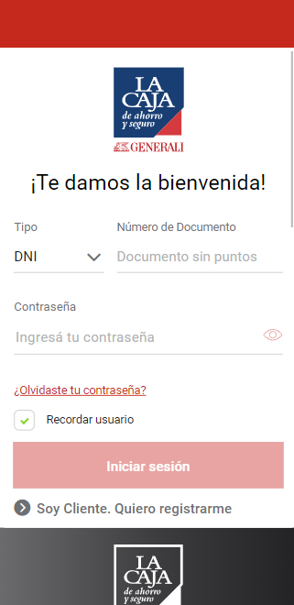

**5**

* **CASO DE PRUEBA – 03 / ACCESO – APP**
  + Ambiente de producción
* Visualizar el ícono de la APP de La Caja de Ahorro y Seguros.
* Hacer click en el ícono “La Caja”.

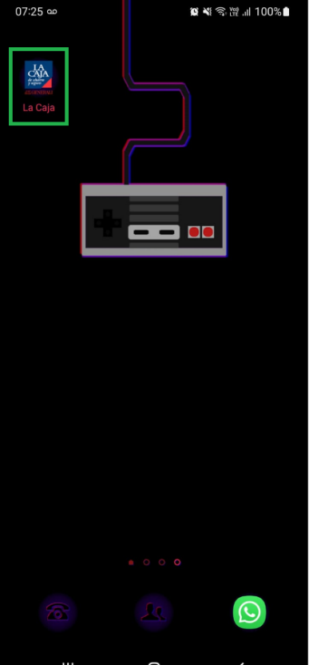

* Visualizar el front de inicio de sesión a la herramienta “Centro Operaciones Online”.

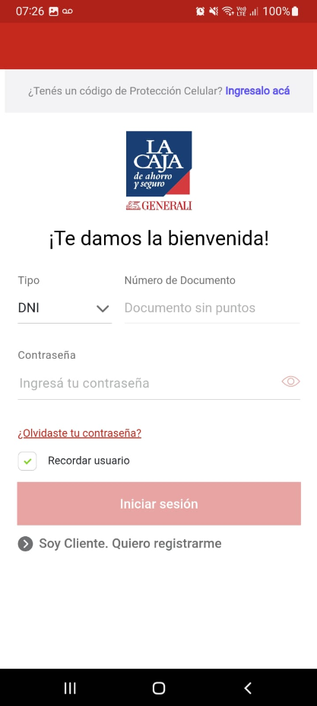

**6**

**SECCIÓN 2:** “Registro de Usuario - Centro de Operaciones Online”

El Centro de operaciones Online es una sección diseñada para que el usuario pueda interactuar en tiempo real con las pólizas de contratadas en la cía de seguro, verificaremos si el usuario se puede registrar correctamente a la herramienta mencionada.

* **CASO DE PRUEBA - 04 / REGISTRO USUARIO – WEB**
  + Ambiente de producción
* Ingresar al dominio <https://clientes.lacaja.com.ar/portalweb/iniciar-sesion>
* Visualizar en la parte inferior central el link “Soy Cliente. Quiero Registrarme”.
* Hacer click en el botón “Soy Cliente. Quiero Registrarme”.

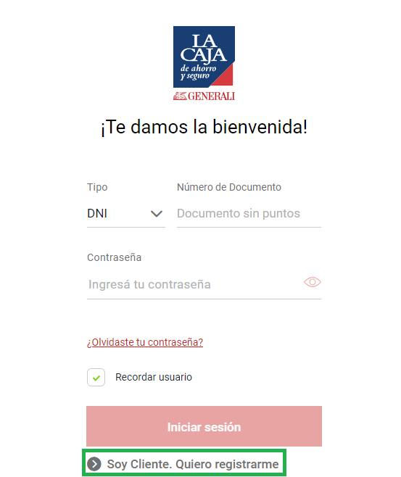

**7**

* Visualizar el formulario de carga de datos.

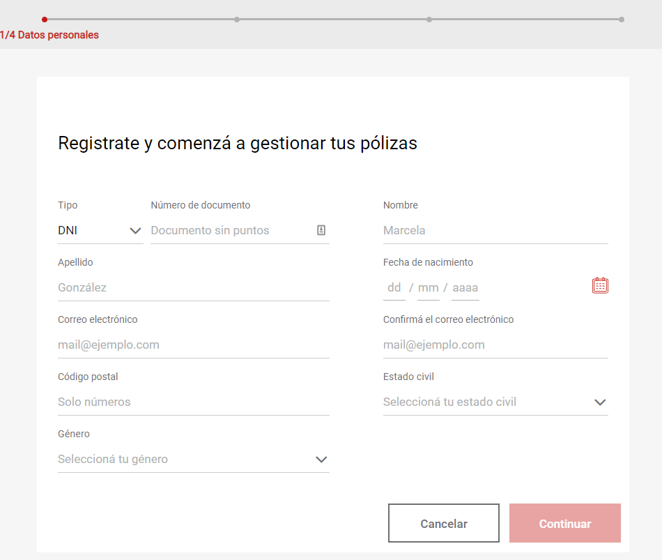

* Completar los datos solicitados que solicita el formulario.
  + Proceder a reportar el error inesperado del formulario, casilla “Año” de la sección Fecha de Nacimiento.
    - Si se coloca un año más antiguo a 1.945 el sistema lo autocorrige y le signa el año 1.945 como máximo año de nacimiento (78 años) para registrarse en el sistema, por lo tanto, los titulares de pólizas mayores a dicha edad no puedan hacer uso de la herramienta.
    - Trámite asignado bajo el código **PRUEBA-07 / REGISTRO-AÑO-FECHA NACIMIENTO - WEB (Prioridad: BAJA) -** Ambiente de producción

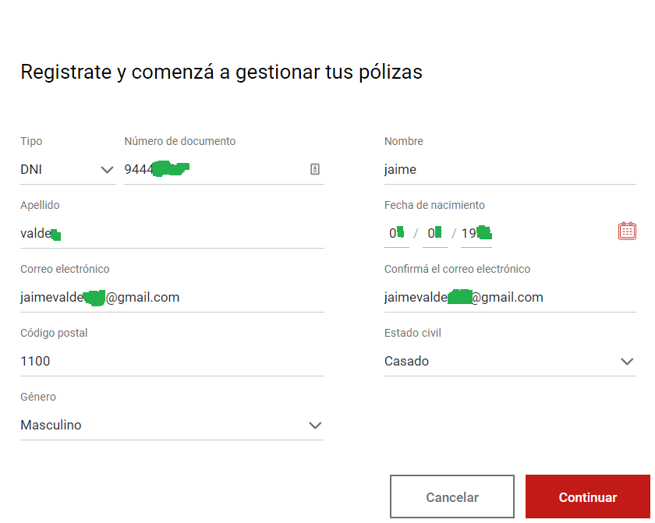

**8**

* Hacer click en el botón “Continuar”.

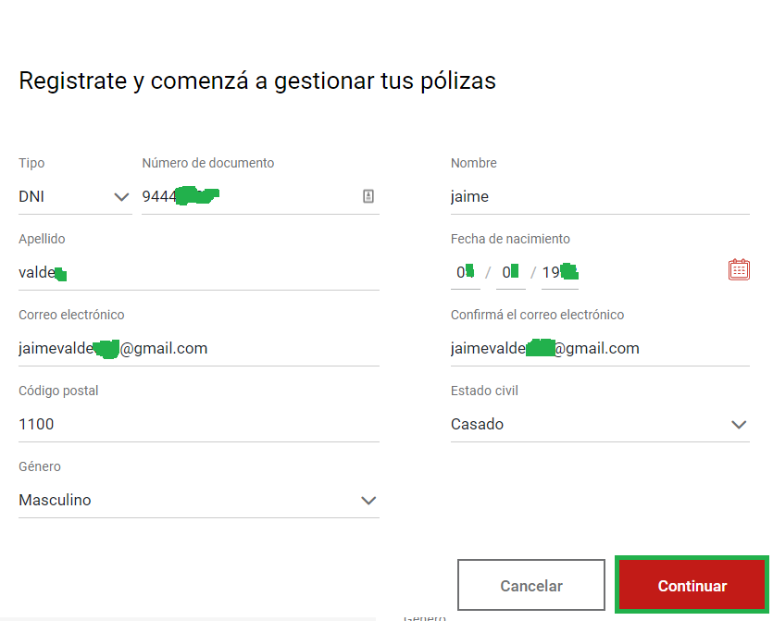

* Visualizar el error que indica el sistema, “No encontramos tu usuario”, el cual no permite avanzar al paso 2 de circuito de registro del usuario.

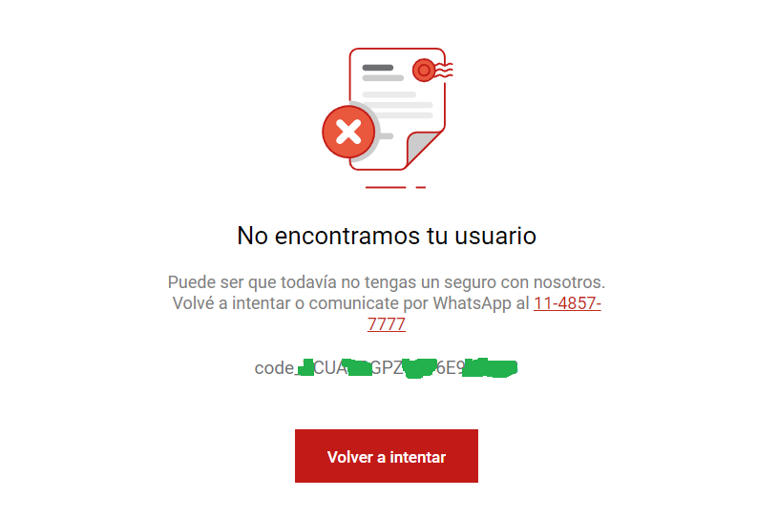

* + Proceder al reporte del error que impide pasar al Paso 2 del proceso de registro de usuario a la plataforma.
  + Trámite asignado bajo el código **BUG - 02 / COO-VALIDEZ DE DATOS – (WEB7MOBILE/APP) - (Prioridad: ALTA) -** Ambiente de producción

**9**

* **CASO DE PRUEBA - 05 / REGISTRO USUARIO – MOBILE**
  + Ambiente de producción
* Ingresar al dominio <https://clientes.lacaja.com.ar/portalweb/iniciar-sesion>
* Visualizar en la parte inferior central el link “Soy Cliente. Quiero Registrarme”.
* Hacer click en el botón “Soy Cliente. Quiero Registrarme”.

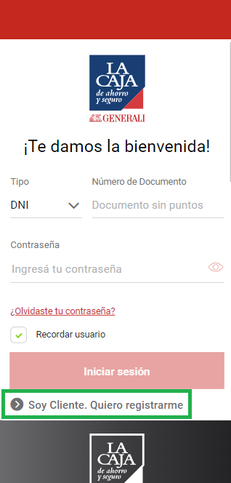

* Visualizar el formulario de carga de datos.

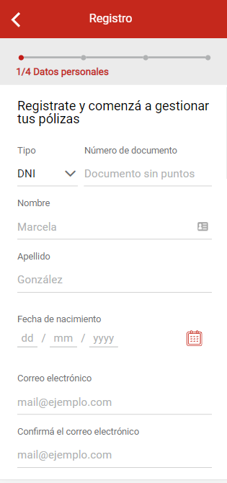

**10**

* Completar los datos solicitados que solicita el formulario.

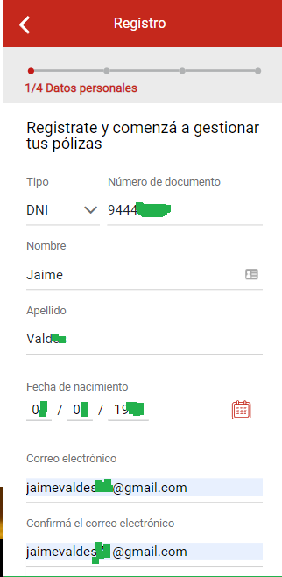

* Hacer click en el botón “Continuar”.

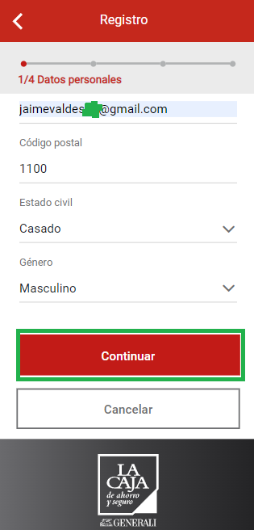

**11**

* Visualizar el error que indica el sistema, “No encontramos tu usuario”, el cual no permite avanzar al paso 2 de circuito de registro del usuario.

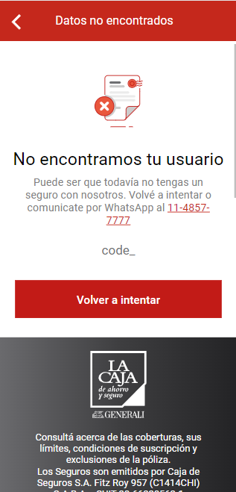

* + Proceder al reporte del error que impide pasar al Paso 2 del proceso de registro de usuario a la plataforma.
  + Trámite asignado bajo el código **BUG - 03 / COO-VALIDEZ DE DATOS - MOBILE (Prioridad: ALTA) -** Ambiente de producción
* **CASO DE PRUEBA - 06 / REGISTRO USUARIO – APP**
  + Ambiente de producción
* Ingresar en la APP de LA CAJA DE AHORRO Y SEGUROS desde el celular.
* Visualizar en la parte inferior central el link “Soy Cliente. Quiero Registrarme”.
* Hacer click en el botón “Soy Cliente. Quiero Registrarme”.

**12**

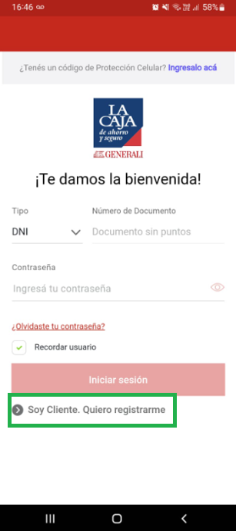

* Completar los datos solicitados que solicita el formulario.

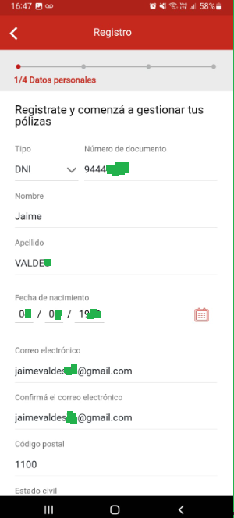

**13**

* Hacer click en el botón “Continuar”.

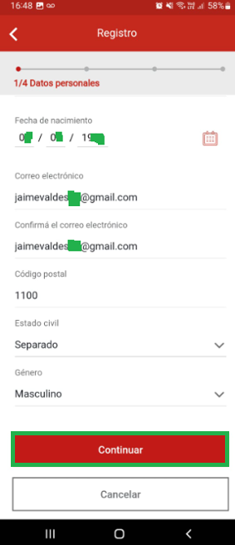

* Visualizar el error que indica el sistema, “No encontramos tu usuario”, el cual no permite avanzar al paso 2 de circuito de registro del usuario.

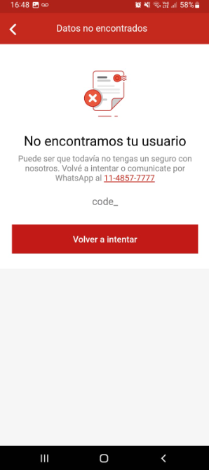

**14**

* **CASO DE PRUEBA - 07 / COTIZADORES AUMOTOR – WEB**
  + Ambiente de producción
* Ingresar al dominio <https://seguros.lacaja.com.ar/>
* Seleccionar la opción “AUTO” en la lista de cotizadores.

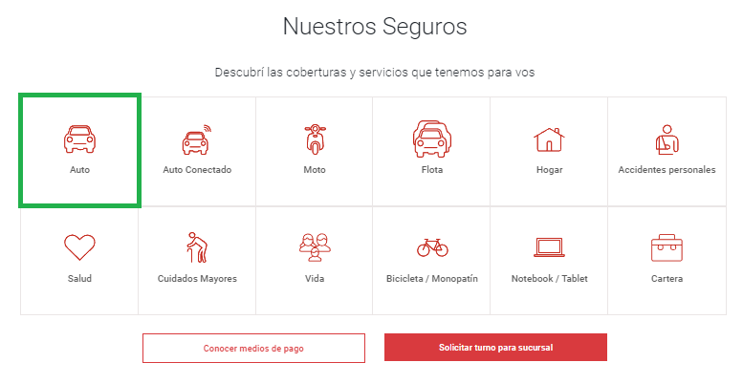

* Verificar que haya ingresado en el cotizador, dominio <https://www.lacaja.com.ar/cotizadorauto>
* Realizar una cotización del siguiente riesgo:
  + Año: 2.010
  + Marca: SOUEAST
  + Modelo: Dx
  + Versión: 3
* Visualizar el error del modelo y versión del vehículo ya que no muestran ninguna alternativa, ya que la marca SOUEAST posee vehículos a partir del 2.020.
* Reportar que una vez seleccionado el año del vehículo que se va a cotizar, deben habilitarse solamente las marcas que tengan modelos y versiones registrados para el año seleccionado, por lo tanto, la marca SOUEAST solo figuraría a partir del 2.020.

**15**

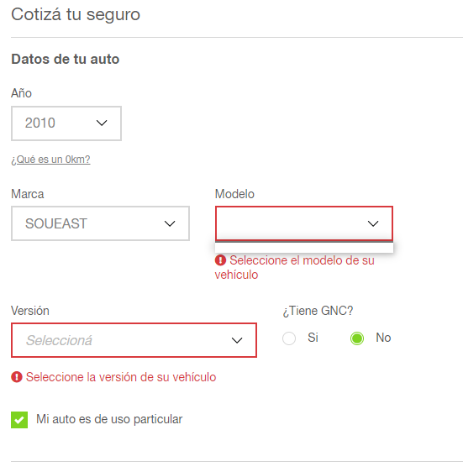

* **CASO DE PRUEBA - 08 / COTIZADORES FLOTA – WEB**
  + Ambiente de producción
* Ingresar al dominio <https://seguros.lacaja.com.ar/>
* Seleccionar la opción “FLOTA” en la lista de cotizadores.

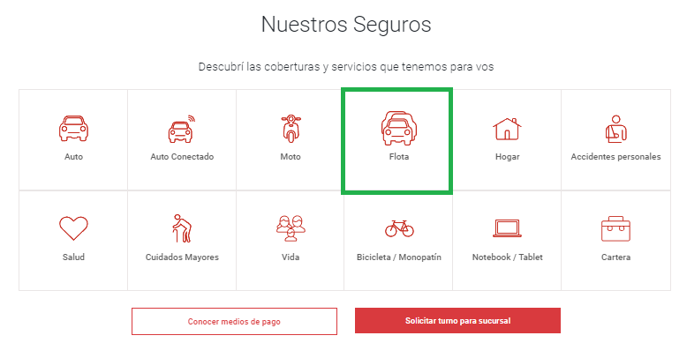

* Verificar que haya ingresado al formulario de cotización, dominio <https://seguros.lacaja.com.ar/empresas/seguro-flota-automotor>
* Seleccionar la opción “Solicitar Cotización”.

**16**

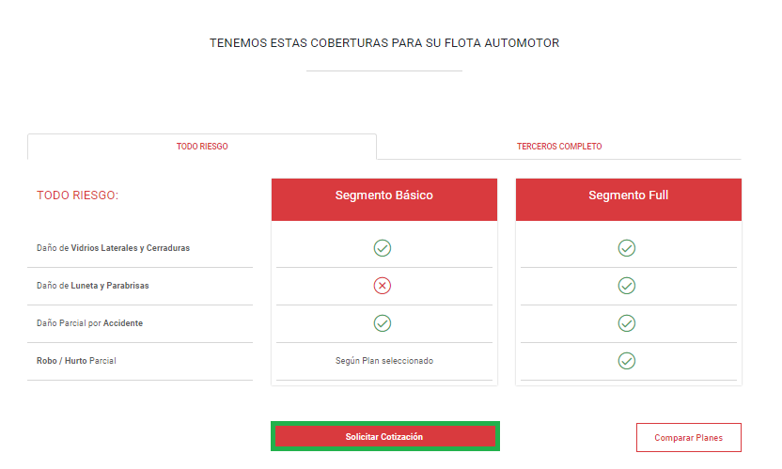

* Verificar que haya ingresado al formulario de cotización, dominio <https://www.lacaja.com.ar/formulario/formulario-empresas/solicitud-cotizacion?from=1>
* Completar el pedido de cotización con la información solicitada:
  + Datos de la Empresa Solicitante:
    - CUIT: 30610252334
    - Razón Social: ARCOS DORADOS ARGENTINA S.A.
    - Actividad: Restaurantes (Sin Espectáculos)
    - Cantidad de Empleados: más de 100
    - Cantidad de Vehículos: más de 50
    - Código Postal: 1100
    - Localidad: Capital Federal
    - Provincia: Capital Federal
  + Datos para ser contactado por un representante de atención al cliente:
    - Nombre: Jaime
    - Apellido: Valdés
    - Correo Electrónico: [Jaimevaldes71@gmail.com](mailto:Jaimevaldes71@gmail.com)
    - Teléfono: Celular:
    - Código de Área: 011
    - Número: 60515335
  + Consulta:
    - Día y Hora: Lunes - 09:00 hrs.
    - Observaciones: Testeo.

**17**

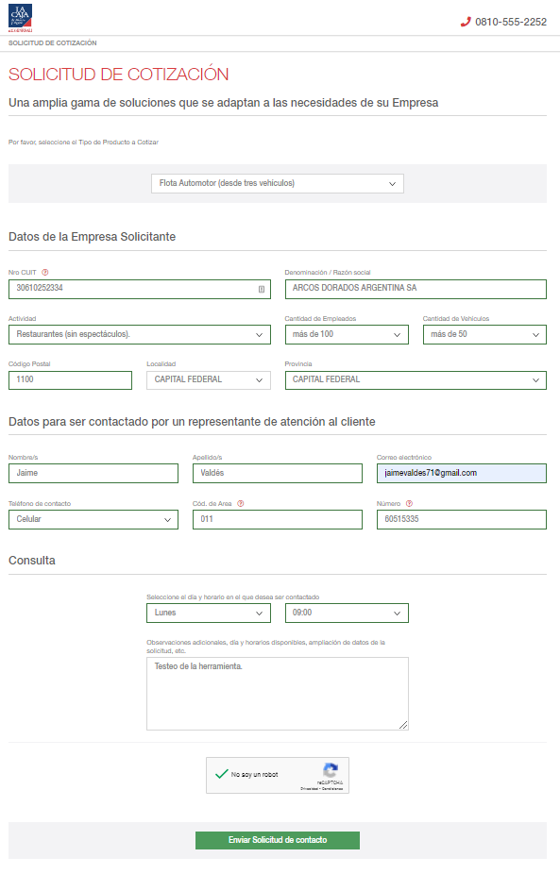

**18**

* Seleccionar cerrar para dar por concluida el pedido de cotización.

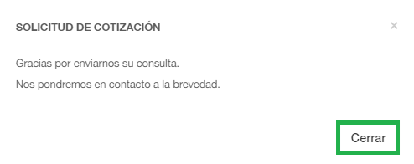

* **CASO DE PRUEBA - 09 / COTIZADORES ACCIDENTES PERSONALES – WEB**
  + Ambiente de producción
* Ingresar al dominio <https://seguros.lacaja.com.ar/>
* Seleccionar la opción “ACCIDENTES PERSONALES” en la lista de cotizadores.

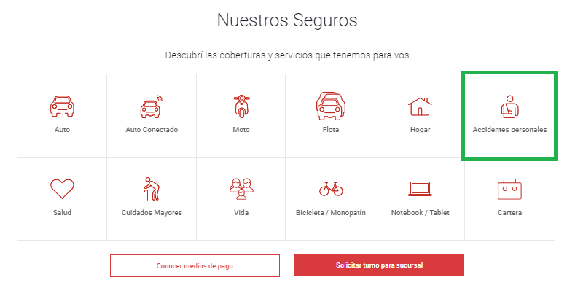

* Verificar que haya ingresado al formulario de cotización, dominio <https://seguros.lacaja.com.ar/personas/seguro-de-accidentes-personales>
* Seleccionar la opción “Solicitar Asesoramiento”.

**19**

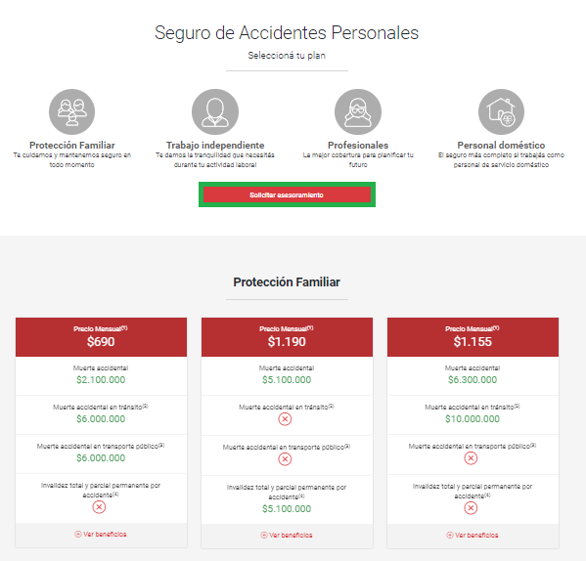

* Verificar que haya ingresado al formulario de cotización, dominio <https://www.lacaja.com.ar/retail/Retail/Transaccion/AgendaInputForm.lnk?_tipo=redirect&PARAMETRO=PERSONAS>
* Completar el pedido de cotización con la información solicitada:
  + Datos de la Empresa Solicitante:
    - Nombre: Jaime
    - Apellido: Valdés
    - Correo Electrónico: [jaimevaldes71@gmai.com](mailto:jaimevaldes71@gmai.com)
    - Teléfono de Contacto: Celular
    - Código de Área: 011
    - Número: 60515335
    - Dni: 94446800

**20**

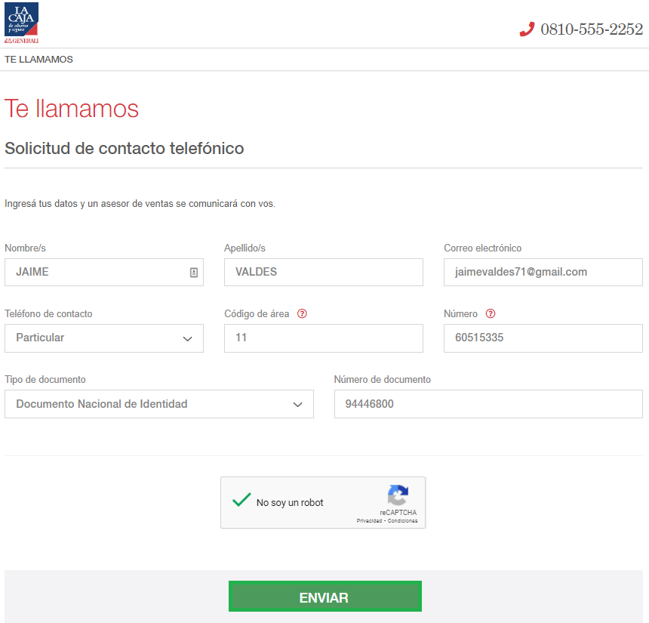

* Seleccionar la opción “enviar” para enviar el formulario de contacto.
* Seleccionar la opción “cerrar” para dar por concluida el pedido de asesoramiento.



**21**

**REPORTE DE BUGS**

**BUGS en:** “Registro de Usuario - Centro de Operaciones Online”

* **BUG - 01 / COO-AÑO (Prioridad: BAJA)**
  + Ambiente de producción
* Cuando el usuario se quiere registrar en la herramienta del Centro de Operaciones Online, en caso de que su año de nacimiento sea menor al año 1.945 (78 año o más) el sistema directamente no permite registrarse, cambiando automáticamente al año de nacimiento 1.945 (78 años).
* Se intento colocar el año 1.940 simulando ser un cliente de 83 años y el sistema cambia el año de nacimiento automáticamente al año 1.945, no dejándolo registrarse a la herramienta.
* En caso de que la persona tenga más de 78 años no le es posible registrarse en dicha plataforma.

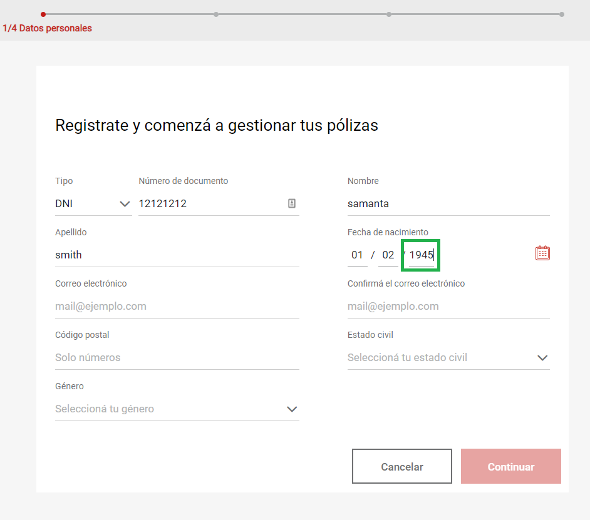

**22**

* **BUG - 02 / COO-VALIDEZ DE DATOS – WEB (Prioridad: ALTA)**
  + Ambiente de producción
* Usuario con varias pólizas vigentes en la compañía de seguros La Caja se registrará en el “Centro de Operaciones Online”, se utilizarán datos reales.



* El sistema muestra un error que indica “No encontramos tu usuario”, cuando es la primera ver que se hace uso de la herramienta como usuario final.

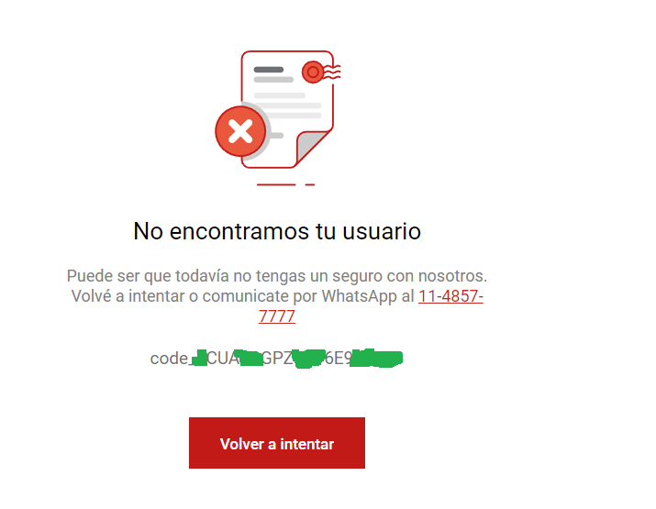

**23**

**PRUEBAS DE ESTRÉS**

**HERRAMIENTA:** se utiliza el siguiente dominio de análisis.

[**https://pagespeed.web.dev/analysis/https-seguros-lacaja-com-ar/g87a7p5r5l?form_factor=mobile**](https://pagespeed.web.dev/analysis/https-seguros-lacaja-com-ar/g87a7p5r5l?form_factor=mobile)

Con el uso de la herramienta y el análisis que se genera con el dominio <https://seguros.lacaja.com.ar/>, se obtuvo el siguiente resultado.

* **CELULARES:**

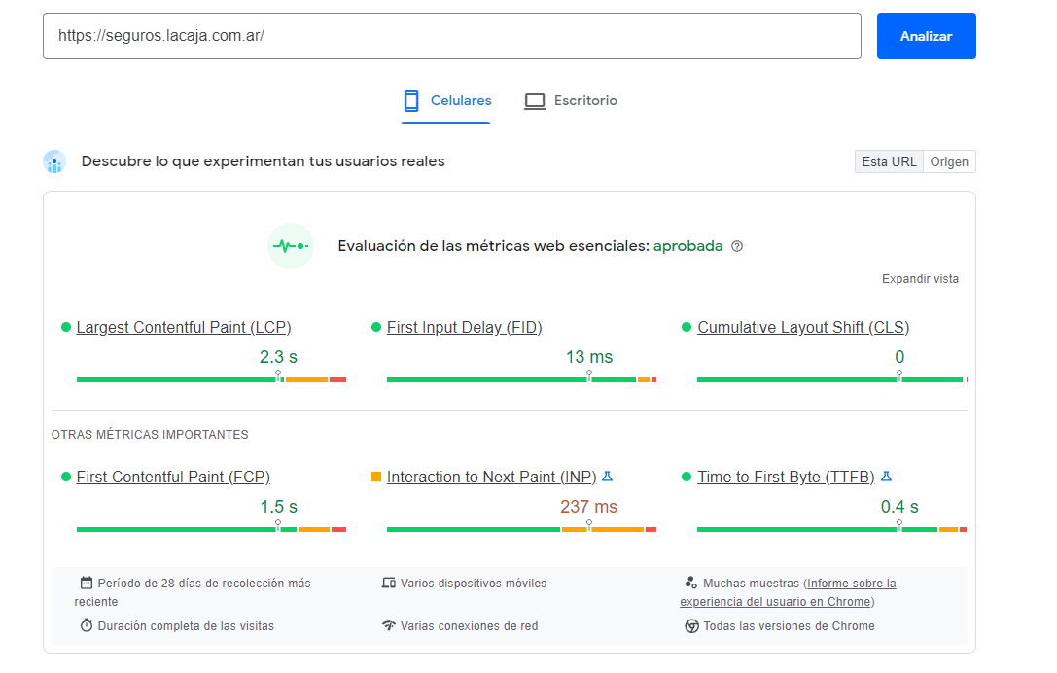

**24**

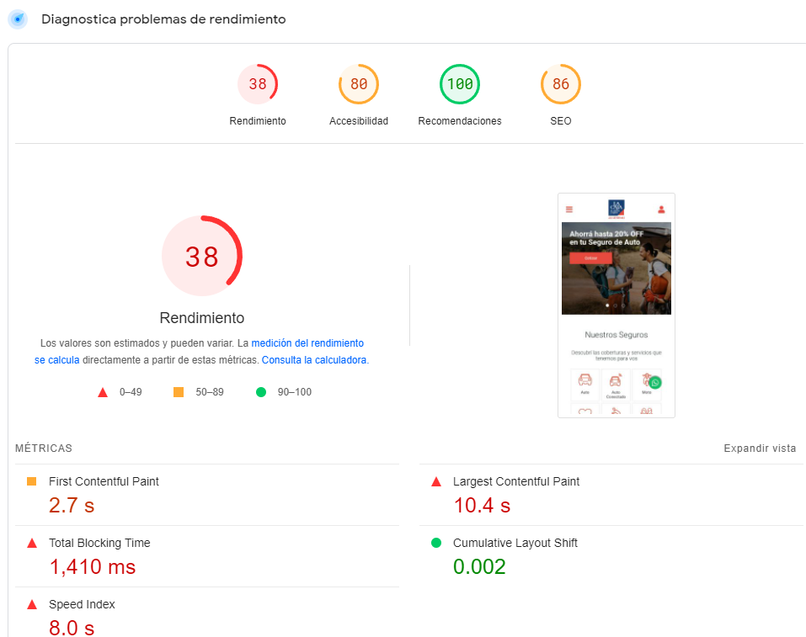

**25**

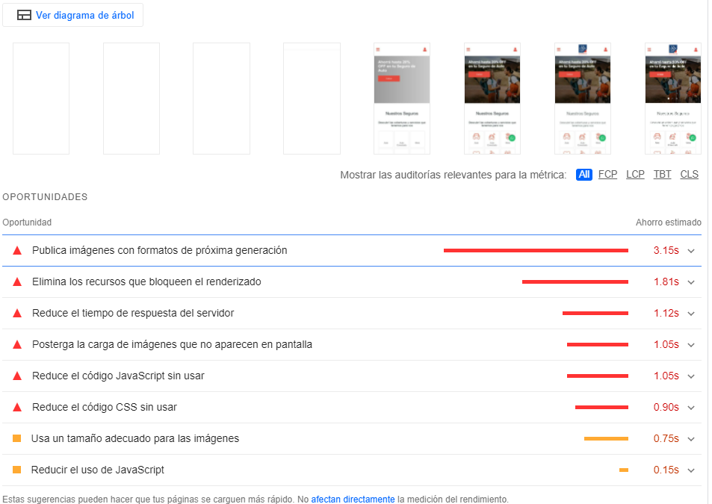

* **NOTEBOOK:**

**26**

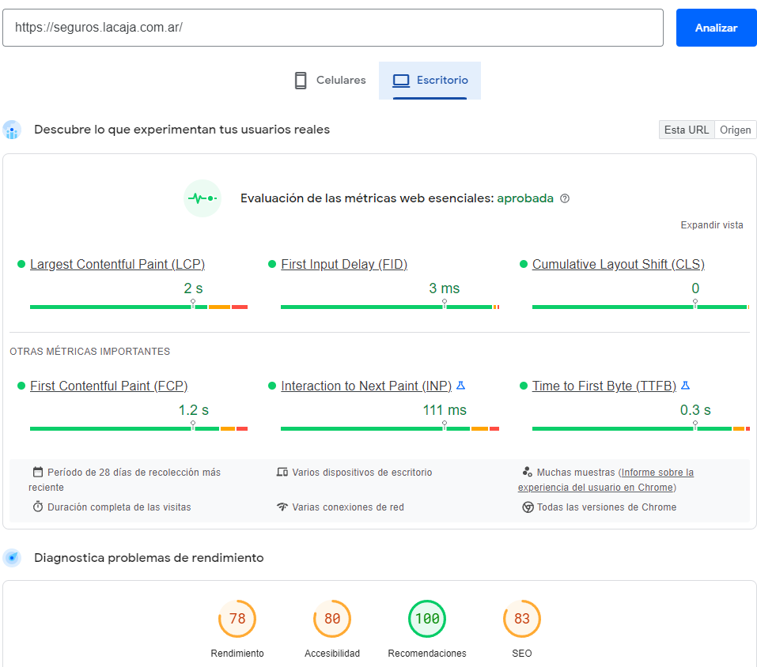

**27**

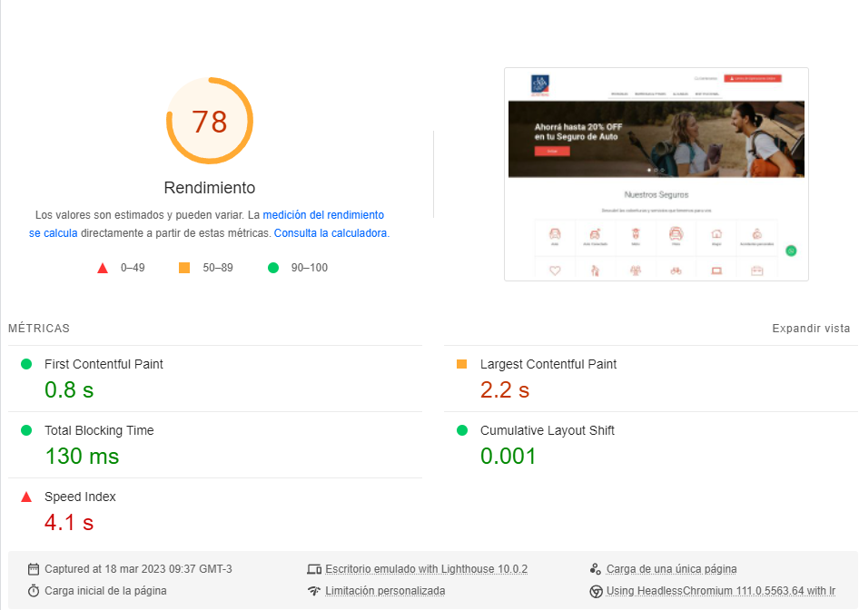

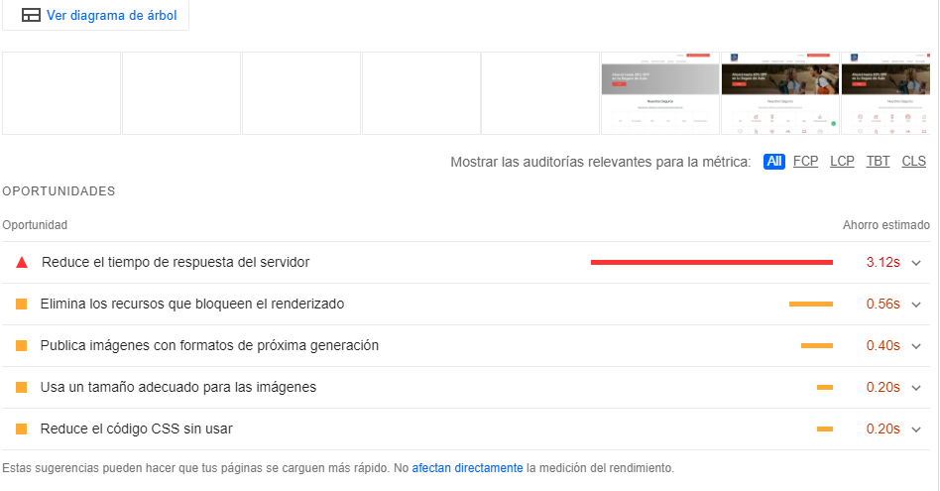

**28**

**HERRAMIENTA:** Informe de Lighthouse – Google Chrome (Inspeccionar)

Con el uso de la herramienta y el análisis que se genera con el dominio <https://seguros.lacaja.com.ar/>, se obtuvo el siguiente resultado para SEO.

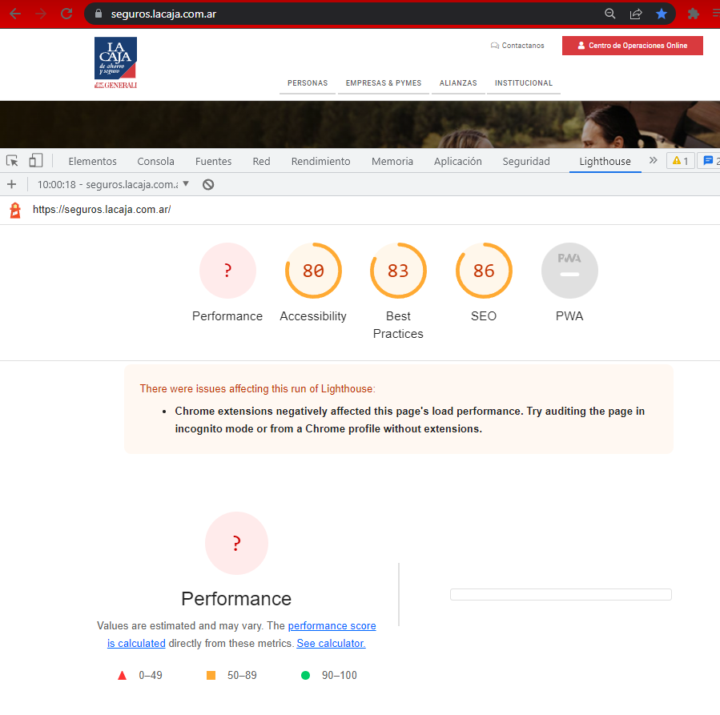

**29**

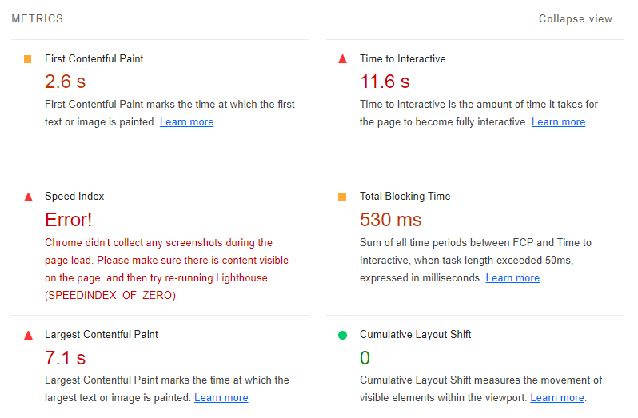

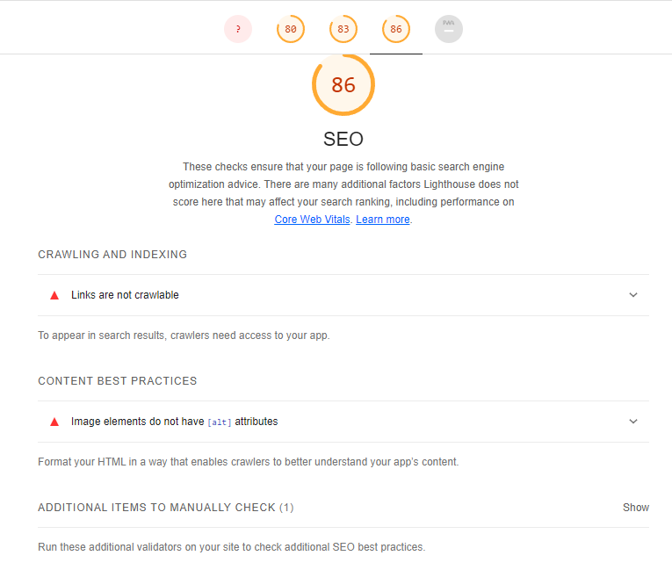

**30**

**GRÁFICOS**

**HERRAMIENTA:**

* **GRAFICO DE RESULTADO:**

|  |  |
| --- | --- |
| **Positivo** | 5 |
| **Negativo** | 4 |

**31**

* **GRAFICO DE PRIORIDAD:**

|  |  |
| --- | --- |
| **Alta** | 6 |
| **Media** | 2 |
| **Baja** | 1 |

**32**

* **GRAFICO DE RESULTADO + PRIORIDAD:**

|  |  |
| --- | --- |
| **Positivo - Alta** | 6 |
| **Positivo - Media** | 5 |
| **Positivo - Baja** | 0 |
| **Negativo - Alta** | 0 |
| **Negativo - Media** | 0 |
| **Negativo - Baja** | 1 |

**33**

**CONCLUSIÓN**

Luego de todas las pruebas realizadas, se observa que no pasa la prueba de Estrés SEO ya que debería estar por arriba del 90%, mientras que el % obtenido no fue suficiente, apenas un 86%

**34**

**ANEXO**

Se anexa 2 archivos en formato Excel con todo el detalle analizado, según el siguiente desglose:

* **Casos de Prueba:** en total 9 casos (EXCEL)
  + 3 casos de prueba desde una notebook con el dominio <https://seguros.lacaja.com.ar/>
  + 3 casos de prueba desde un celular móvil, la APP de Google Chrome y el dominio <https://seguros.lacaja.com.ar/>
  + 3 casos de prueba desde un celular móvil y la APP de **LA CAJA DE AHORRO Y SEGUROS.**
* **Reporte de Bugs:** en total 3 casos (PDF)
  + 3 casos reales de Bugs en el dominio <https://seguros.lacaja.com.ar/>

**35**